# נספח: רקע תאורטי של המוסיקה המערבית

סעיף זה סוקר בקצרה מונחים בסיסיים מהטרמינולוגיה המוסיקלית שמוזכרים במסגרת הסמינר.

1. **שנים עשר הצלילים של הסולם הכרומטי**

**גובה צליל** (pitch) מוגדר ע"י תדירות גלי הקול של הצליל – ככל שהתדר של הצליל גבוה יותר, כך הוא גם נשמע גבוה יותר (ולהפך). בהמשך נקצר ונאמר פשוט 'צליל' כאשר הכוונה היא לגובה צליל. **מרווח** הוא היחס שבין שני (גבהי) צלילים. מקובל למדוד יחס זה ביחידות של טון(או חצאי-טון). **חצי-טון** הוא המרווח הקטן ביותר הנמצא בשימוש במוסיקה הטונאלית המערבית, והוא מבטא יחס של  בין תדירויות גלי הקול שני צלילים הסמוכים זה לזה (דהיינו צלילים הנמצאים במרחק של חצי-טון זה מזה). בתרבויות אחרות (למשל במוסיקה הודית ובמוסיקה ערבית) משתמשים אף במרווחים קטנים יותר של רבעי-טונים.

מרווח של שנים-עשר חצאי טונים נקרא **אוקטבה**. בהתאם ליחס בין תדירויות גלי קול המוגדר ע"י מרווח של חצי-טון, מרווח האוקטבה מגדיר יחס של , דהיינו תדירות כל צליל היא בדיוק פי-שתיים מתדירות הצליל הנמוך ממנו באוקטבה. צלילים הנמצאים במרווח של אוקטבה בדיוק זה מזה דומים מאוד אחד לשני, עד כדי כך שבמוסיקה המערבית מסווגים אותם לאותו צליל בסיסי. בהתאם לכך, מבחינים בין סה"כ שנים-עשר צלילים בסיסיים, כך שכאשר מתייחסים לאיזשהו צליל בסיסי, הכוונה היא בעצם למשפחה או מחלקה של צלילים, המכילה איזשהו צליל בסיסי מסוים ואת כל הצלילים הנבדלים ממנו בכפולות שלמות של אוקטבה.

את שנים-עשר הצלילים הבסיסיים נהוג לסמן ע"י שבעת הסמלים לטיניים A, B, C, D, E, F, G (ובהתאמה בעברית: לה, סי, דו, רה, מה, פה וסול) **וסימני התק** '#' (**דיאז**) ו-'b' (**במול**) המציינים שינוי של חצי-טון כלפי מעלה או מטה, בהתאמה. לפיכך את שנים-עשר הצלילים הבסיסיים נוכל לרשום באופן שקול כך –

* A, A#, B, C, C#, D, D#, E, F, F#, G, G#

או כך –

* A, Bb, B, C, Db, D, Eb, E, F, Gb, G, Ab

(ובהתאמה: לה, לה-דיאז, סי, דו, דו-דיאז,...,סול-דיאז *או* לה, סי-במול, סי, דו, רה-במול,...,לה-במול). בכדי להתייחס לאיזשהו גובה (תדר) קונקרטי של אחד משנים-עשר הצלילים הבסיסיים, מה שמכונה גם גובהו האבסולוטי, נוהגים לחלק את כלל הצלילים לסדרות של שנים-עשר צלילים עוקבים, החל מ- C(דו), ולסדרן על-פי מיקומן היחסי מנמוך לגבוה: בפסנתר סטנדרטי בעל שמונים ושמונה קלידים, סדרת שנים-עשר הצלילים המופקים ע"י שנים-עשר הקלידים התואמים המתחילים מקליד ה-C השמאלי ביותר במקלדת (שהוא גם ה-C הנמוך ביותר במקלדת) נקראת האוקטבה הראשונה. הסדרה העוקבת לה מימין נקראת האוקטבה השנייה, וכן הלאה. באופן זה, ניתן לסמן גובה-צליל קונקרטי ע"י ציון הסמל המייצג את הצליל הבסיסי, סימן התק במידה ונדרש, ואינדקס המציין את מספר האוקטבה הרלוונטי, למשל – C1 מייצג את גובה הצליל C הנמוך ביותר במקלדת הפסנתר, C2 את גובה הצליל C הגבוה ממנו באוקטבה אחת וכן הלאה, להלן המחשה של תוויות שמות/סמלי הצלילים המופקים ע"י 20 הקלידים הראשונים של מקלדת פסנתר סטנדרטית בעלת 88 קלידים –

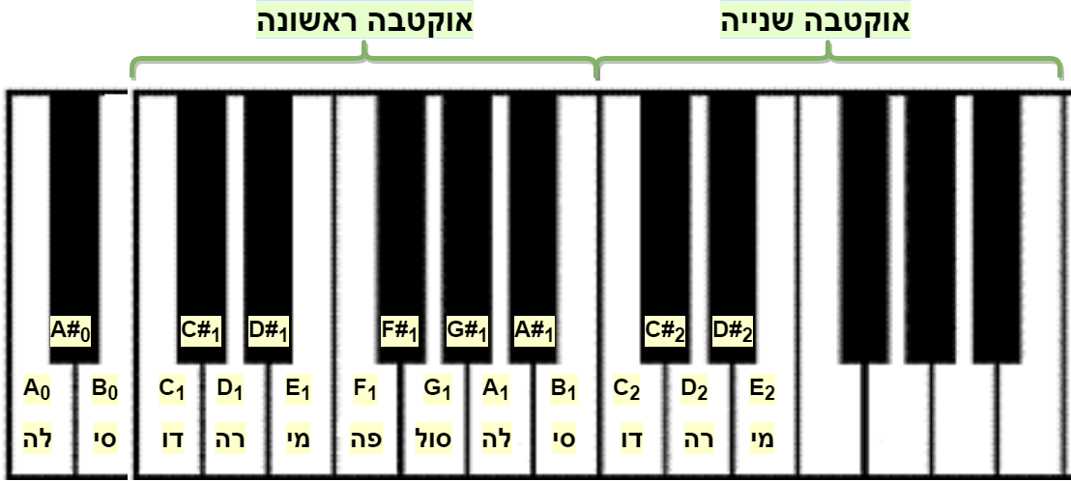

**מנעד** הוא היקף של איזשהו טווח של צלילים. לפיכך מנעד של מקלדת פסנתר סטנדרטית הוא 88 חצאי טון.

1. **תווים**

בכדי לייצג ו/או לתאר יצירה מוסיקלית באופן גראפי על הכתב/דפוס, משתמשים בתווים. **תווים** הם סמלים המתארים גובה צליל או הפסקה (שקט) וכן את משך שהיית הצליל/הפסקה, אשר נקרא גם הערך הריתמי של הצליל/הפסקה. ברישום ניתן לציין גם תכונות הקשורות לצורה המיועדת להפקת הצליל, כמו דרגות דינאמיקה (חוזק/הדגשה) ותחושת מהירות/זרימה הכללית. התווים עצמם רשומים על גבי **חמשה**, מערכת של חמישה קווים אופקיים מקבילים.

* 1. **גובה צליל**

גובה צליל מיוצג ע"י גובה יחסי תואם בחמשה ביחס למפתח מסוים, עם סימן התק מתאים ע"פ הצורך. להלן דוגמה של רישום הצלילים החל מ-A3 (לה באוקטבה השלישית) ועד ל-G#5 (סול דיאז באוקטבה החמישית) על חמשה לפי מפתח סול[1]:



* 1. **תיבות, קצב, משקל וערך ריתמי (משך שהייה קצבי)**

התווים בחמשה מחולקים **לתיבות**, לרוב באורך קבוע, המהוות יחידות לוגיות המפרידות בין קבוצות של תווים. ניתן למספר את התיבות ולעטוף אותן בסימני חזרה והוראות בקרה המנחות לחזור עליהן ו/או לעבור למקטע מבוקש (באופן דומה להוראות מחשב כמו repeat ו-goto).

יחידת הזמן הבסיסית במוזיקה היא **פעימה**. קצב הפעימות מתואר בד"כ ע"י ציון ערך **BPM**[2], המציין את מספר הפעימות שיש בדקה אחת. למשל, BPM של 120 מציין כי הקצב הוא שתי פעימות בכל שנייה.

לכל יצירה מגדירים **משקל** קצבי ע"י שבר : המכנה  מציין את מכנה יחידת הזמן הבסיסית המייצגת פעימה בודדת שהיא , והמונה  מציין כמה יחידות זמן בסיסיות כאלו יש בתיבה. למשל, המשקל הנפוץ  מציין שיחידת הזמן הבסיסית לפעימה היא רבע (ערך המכנה הוא ארבע) וכן שיש בכל תיבה ארבעה רבעים (ערך המונה הוא ארבע).

בכדי לציין את **משך השהייה** של תו נתון, מה שנקרא **ערכו** **הריתמי**, מתאימים לתו סימון קצבי המתאים לאורך השהייה שלו ביחס לתיבה שלמה. למשל, במשקל של , תו עם ערך ריתמי **שלם** מתמשך לאורך תיבה אחת שלמה (ארבעה פעימות), **חצי** מתמשך לאורך חצי תיבה (שתי פעימות), **רבע** למשך רבע תיבה (פעימה אחת בלבד), וכן הלאה. להלן המחשה של סימונים של כמה ממשכי הצליל הבסיסיים במשקל –

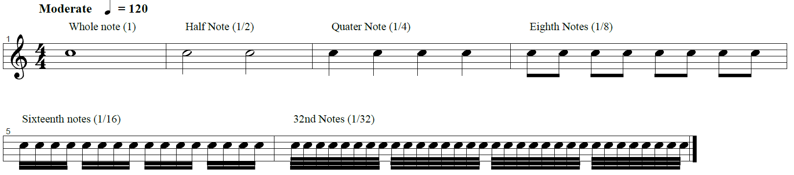

מבלי להיכנס לפרטי אופן הסימון, נציין כי המכנה של יחידת זמן משך שהיית צליל אינו מוגבל דווקא לכפולות שלמות של שתיים: ישנן דרכי רישום לכל מספר רציונלי. כמו כן, תיבה לא חייבת להיות הומוגנית ביחידות אורך, ניתן לשלב בה יחידות אורך מעורבות כל עוד משך השהייה הכולל של כלל התווים יחד בתיבה תואם למשקל הקצבי המוגדר ואינו קצר ממנו או חורג ממנו.

כמו כן, ניתן להאריך את משך שהיית צליל/תו אל מעבר ליחידת הזמן הבסיסית שלו ע"י רישום מופע נוסף שלו העוקב למופע המבוקש וקישור שני המופעים בקשת חיבור. הארכה שכזו קובעת את משך השהייה הכולל של התו לסכום משכי הזמנים של התווים המחוברים בקשת. לחלופין, ניתן לציין יחידת זמן מנוקדת, שמשמעה היא משך של פי 1.5 מיחידת הזמן המקורית ללא הניקוד. ע"י שימוש בשתי הטכניקות לעיל ניתן להרכיב אינסוף ערכים ריתמיים שונים, ולייצר **סינקופות**, הדגשה של איזשהו תו ע"י ניגונו שלא על הפעימה עצמה, למשל ע"י קיצור משך השהייה של התו שקודם לתו הנוכחי, וניצול הזמן שהתפנה כדי להקדים טיפה את הנגינה של התו הנוכחי, פעולה שמעוררת אפקט של הפתעה ועניין.

עבור הפסקות (שהיות של שקט) בין צלילים יש סימונים קצב ייעודיים, להלן הסימונים של הפסקות ביחידות זמן הבסיסיות מעל משקל :

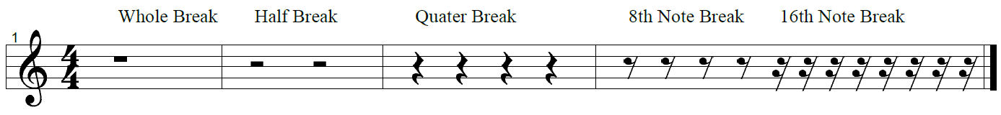

1. **הרמוניה ומלודיה**

באופן כללי, **מלודיה** (מנגינה) מוגדרת ע"י רצף של צלילים המנוגנים אחד אחרי השני (לחוד), ו**הרמוניה** מוגדרת ע"י רצף של צלילים המנוגנים יחדיו (במקביל). ההרמוניה מלווה את המלודיה.

1. **סוגי מרווחים**

כאמור, מרווחים במוסיקה המערבית מרווחים נמדדים ביחידות של טון (וחצאי טון). היחס הנקבע ע"י מרווח מסוים משרה איזושהי תחושה כאשר המרווח מנוגן באופן הרמוני (דהיינו כאשר שני הצלילים היוצרים את המרווח מנוגנים יחדיו במקביל). תחושה זה יכולה להיות מסווגת כנעימה (קונסוננטית), צורמת (דיסוננטית) או זכה (צלולה, טבעית). בהתאם, המרווחים מסווגים למחלקות מתאימות. להלן רשימה של המרווחים הבסיסיים הכלולים באוקטבה אחת –

|  |  |  |
| --- | --- | --- |
| מרווח | מרחק בטונים | מחלקה |
| סקונדה קטנה | חצי טון | מרווחים דיסוננטיים |
| סקונדה גדולה | טון | מרווחים דיסוננטיים |
| טרצה קטנה | טון וחצי | מרווחים קונסוננטיים |
| טרצה גדולה | שני טונים | מרווחים קונסוננטיים |
| קוורטה | שניים וחצי טונים | מרווחים זכים |
| טריטון | שלושה טונים | מרווחים דיסוננטיים |
| קווינטה | שלושה וחצי טונים | מרווחים זכים |
| סקסטה קטנה | ארבעה טונים | מרווחים קונסוננטיים |
| סקסטה גדולה | ארבעה וחצי טונים | מרווחים קונסוננטיים |
| ספטימה קטנה | חמישה טונים | מרווחים דיסוננטיים |
| ספטימה גדולה | חמישה וחצי טונים | מרווחים דיסוננטיים |
| אוקטבה | שישה טונים (שנים-עשר חצאי טונים) | מרווחים זכים |

הערה: המרווחים נמדדים הן במרחק ביחידות של גובה הצליל האבסולוטי (חצאי טונים) והן בסימול התווי ע"י המרחק בין התווים בסולם הכרומטי, למשל המרחק האבסולוטי בין דו-דיאז לבין מי-במול הוא טון, אולם מאחר שבסולם הכרומטי של שנים-עשר הצלילים, יש בין דו למי את התו רה, המרווח הזה של טון לא יסווג כסקונדה גדולה, אלא כטרצה קטנה מוקטנת.

1. **סולמות, טונאליות ודרגות הרמוניות**

סולם הוא סדרה מחזורית של מרווחים, הקובעת איזשהו יחס סדר בין צלילים, שמרחקם זה מזה מוכתב ע"י סדרת המרווחים של הסולם. במוסיקה הטונאלית המערבית, בכל סולם שכזה יש צליל אחד שהוא "השליט" בסולם, הוא נשמע הכי טוב וטבעי בקונטקסט רצף הצלילים שבסולם: הצלילים בסולם נמצאים באינטראקציה הדדית תמידי של יצירת מתח ופתרונו ע"י רגיעה, והרגיעה או אתנחתא הגדולה ביותר שכל הרצפים בסולם שואפים אליה היא כאשר מתנגן הצליל ה-"שליט" של הסולם. צליל זה מכונה ה-**"טוניקה"**. צליל הטוניקה משתמש גם כשורש הסולם, דהיינו כצליל שממנו מתחילים את סדר רצף המרווחים, שקובע בהתאמה את הרכב הצלילים בסולם.

לאוסף הצלילים בסולם מיחסים דרגות, ע"פ מיקומם היחסי ברצף הצלילים שבסולם ביחס לטוניקה: תו הטוניקה עצמו הוא דרגה ראשונה, התו שרחוק ממנו במרחק הנקבע ע"י המרווח הראשון בסדרת המרווחים של הסולם הוא דרגה שנייה וכל הלאה. על בסיס דרגות אלו בונים **אקורדים**, רצפי שלושה תווים שונים או יותר המנוגנים יחדיו. כל סולם מכתיב אקורדים הנגזרים מהדרגות שלו כדלקמן: לכל דרגה (תו) בסולם מוסיפים את התווים שנמצאים ממנו במרחק של 3,5 ו-7, במובנים של דרגות. לאקורדים הנוצרים באופן זה קוראים **דרגות הרמוניות**. להלן דוגמה של הדרגות ההרמוניות הנגזרות מהסולם דו-מז'ור, הנקבע ע"י סדרת המרווחים: טון-טון, חצי טון, טון, טון, טון, חצי טון, שמושרש בתו דו (כלומר, סדרת המרווחים קובעת סולם מז'ור כלשהו, וכאשר משרישים סדרה זו בדו בתור צלילי הטוניקה, מתקבל הסולם דו-מזו'ר) –

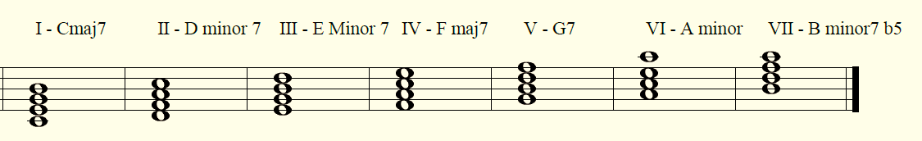

לפיכך, כל סולם מכתיב אוסף צלילים ואקורדים. ישנם סולמות שונים בעלי תתי-קבוצות משותפות של צלילים, לכן בהינתן אקורד מסוים, לא ניתן לבצע את המיפוי בכיוון ההפוך ולשייכו באופן חד-חד ערכי לסולם ספציפי, כי אם למספר סולמות שונים.

1. מפתח סול מציין שמיקום התו G4 (סול באוקטבה רביעית) על פני החמשה הוא השורה השנייה מלמטה בחמשה.
2. BPM = Beats Per Minute